Дистанционный урок МДК 01.02 «Технология производства сварных конструкций» (15.05.2020г.)
группа № 16 «А»
(согласно КТП на 1-2 полугодие 2019-2020г)
тема: «Технология производства трубопровода»

В процессе занятия обучающиеся должны:
1. Изучить теорию, записать в конспект основные моменты, термины и понятия.
2. Вопросы для самоконтроля.
3. Выполнить домашнее задание.

Лекция:
На производство труб во всем мире идет примерно 10 % общего объема выпускаемой стали. По этой достаточно солидной цифре можно судить о востребованности таких изделий.
Чаще всего для производства труб используются углеродистые марки стали. Они отличаются высокой прочностью и твердостью, но низкой износостойкую и теплостойкостью. Несколько уступают им по популярности низколегированные и легированные стали. При этом за счет легирующих элементов их свойства удается улучшить. Так, хром используется для повышения твердости, никель – прочности и пластичности, марганец – твердости и износостойкости, а алюминий – жаростойкости.
Изготовление прямошовных электросварных труб выполняется на основании ГОСТов 10706-76, 10705-80 и 10704-91. Технологический процесс включает в себя несколько этапов:
1. Порезка листового металла. Операция выполняется с помощью агрегатов продольной порезки. Они отличаются производительностью и рассчитаны на работу с металлами разной толщины и ширины. Агрегаты продольной порезки дают возможность с высокой точностью изготовлять полосы металла одинаковой ширины. Это в дальнейшем обеспечивает схождение кромок полос при формовке трубной заготовки.
2. Правка полос. На данном этапе полосы пропускаются через систему спаренных горизонтальных валков. Таким образом устраняются дефекты поверхности (например, волнистость).
3. Сварка полос. Эта операция позволяет получить одну бесконечную полосу. Она выполняется с помощью полуавтоматической сварки под флюсом. Такой способ соединения металлов обеспечивает формирование прочных и пластичных швов с минимально возможным количеством дефектов. Полученная бесконечная полоса передается в накопитель.
4. Формовка трубной заготовки. Чтобы придать плоской заготовке форму трубы, ее пропускают через систему горизонтальных и вертикальных валков. Каждая последующая пара валков уменьшает радиус заготовки, пока ее кромки максимально не сблизятся друг с другом.
5. Сварка продольного шва. Для этой цели применяется высокочастотная сварка. При ее использовании соединяемые кромки заготовки нагреваются токами высокой частоты до температуры плавления, а потом сдавливаются обжимными роликами. В результате образуется прочное и долговечное соединение. Высокочастотная сварка может проводиться индукционным или контактным способом. Оба они задействуются при изготовлении труб:
- В первом случае нагрев осуществляется с помощью индуктора. Он возбуждает в трубной заготовке, проходящей сквозь его витки, высокочастотный переменный ток. Этот процесс очень быстрый и занимает не более трех секунд.

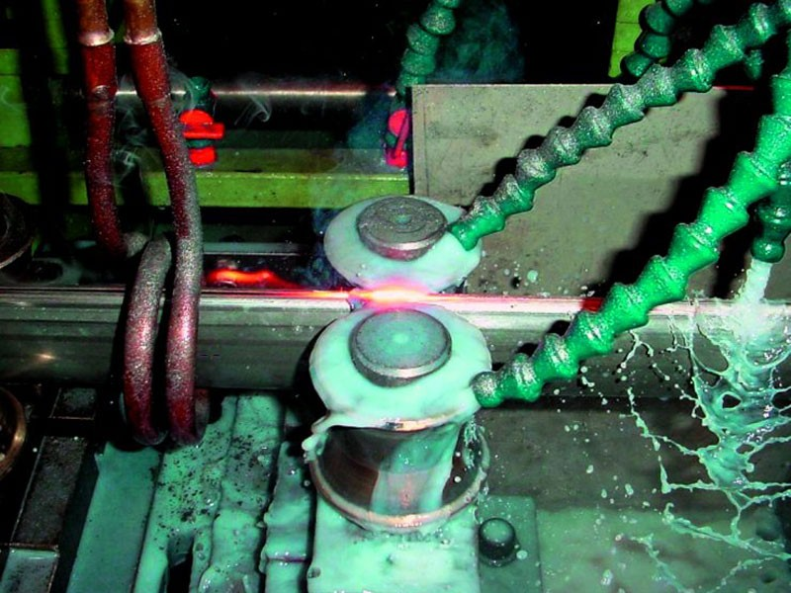
Рис. 1. Высокочастотная сварка прямошовных труб

При использовании контактного способа сварки ток от высокочастотного генератора подводится с помощью контактов. Они остаются неподвижными и в процессе сварки скользят по перемещающимся вдоль них трубным заготовкам. Недостатком способа является необходимость периодической замены контактов.
Высокочастотная сварка позволяет со скоростью до 50 м/мин. изготавливать трубы диаметром до 426 мм с толщиной стенки до 8 мм.
6. Снятие грата. Эта операция выполняется для улучшения внешнего вида и качества сварочного шва.
7. Калибровка. На данном этапе устраняется овальность труб и обеспечивается точность их геометрических размеров и форм. Для этого изделия сначала остужают с помощью воды, а затем пропускаются через калибровочные валки.
8. Профилирование. Такая операция выполняется только при изготовлении профильных труб. Для этого круглые заготовки пропускаются через формовочные валки, которые и придают им прямоугольную или квадратную форму.
9. Порезка. На данном этапе бесконечная труба режется на отрезном станке для получения изделий заданной длины.
10. Контроль качества труб. Этот этап является одним из важнейших. Он включает в себя три вида проверки: неразрушающий контроль сварного шва, гидроиспытание и сплющивание.
На заключительном этапе состояние поверхности труб контролируется визуально, они упаковываются и отгружаются потребителю или на склад.

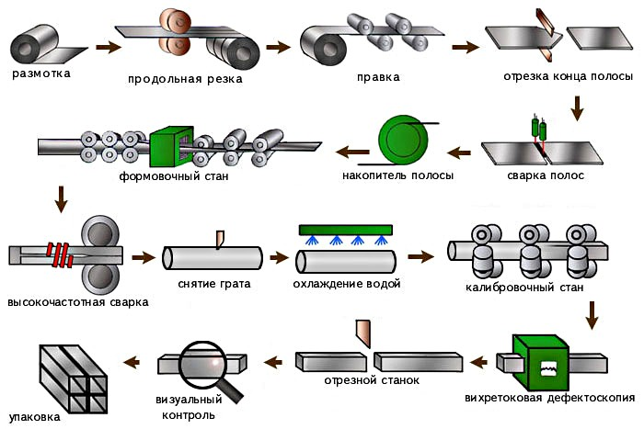

Рис. 2. Схема изготовления сварных прямошовных труб

Вопросы для самоконтроля:
- Из каких сталей изготавливаются трубы?
- Перечислить этапы технологического процесса изготовления труб.
- Как происходит сварка продольного шва?
- Для чего нужна калибровка?
- Как происходит сварка полос?
- Как осуществляется контроль качества труб?

Выдача домашнего задания:

Составить презентацию «Металлические конструкции»

Литература:
- Галушкина В.Н. Технология производства сварных конструкций: учебник для нач. проф. Образования / В.Н. Галушкина-4-е изд., стер. -М.: Издательский центр «Академия», 2013. -192с.
- Овчинников В.В. Технология ручной дуговой и плазменной сварки и резки металлов: Овчинников В.В.-3-е изд., Издательский центр «Академия», 2013. -240стр.
- Маслов В.И. Сварочные работы: Маслов В.И.-9-е изд., перераб. И доп.-М: Издательский центр «Академия», 2012. -288с.
- Овчинников В.В. Современные виды сварки: Овчинников В.В.-3-е изд., стер. –М; Издательский центр «Академия», 2013. -208стр.
- Овчинников В.В. Сварка и резка деталей из различных сталей, цветных металлов и их сплавов, чугунов во всех пространственных положениях: учебник для студ. учреждений сред. проф. образования. – М. Издат. Центр «Академия», 2013. – 304с.

